- Postavitev logotipov

Priporočamo, da so na vidnem mestu na naslovni strani navedeni logotip programa razvoja podeželja, EU zastava in zastava Republike Slovenije. Pod logotipi mora biti pripis:
- Evropski kmetijski sklad za razvoj podeželja: Evropa investira v podeželje
- Prejemnik podpore iz Programa razvoja podeželja RS 2014–2020 (opcijsko – ni obvezno)
S klikom na logotipe naj se vzpostavi hiperpovezavo na podstran, kjer sledi podrobnejši opis.

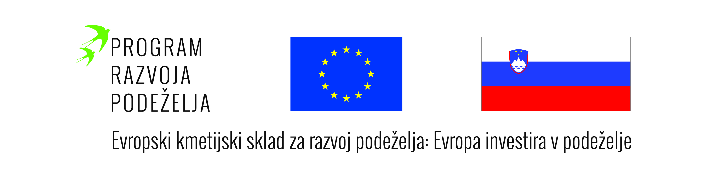

- Opis podpore

Urška Krhin je za vzpostavitev kmetije in za zagon dejavnosti na svoji kmetiji prejela sredstva iz naslova podukrepa 6.1. »Pomoč za zagon dejavnosti za mlade kmete«iz Programa razvoja podeželja Republike Slovenije 2014-2020 (link). Finančna pomoč »Pomoč za zagon dejavnosti za mlade kmete« je sofinancirana iz Evropskega kmetijskega sklada za razvoj podeželja (EKSRP) (link)
POVZETEK:
Urška Krhin je pridobila finančno pomoč iz naslova podukrepa 6.1. »Pomoč za zagon dejavnosti za mlade kmete«. Zavezala se je, da bo na prevzeti kmetiji opravljala kmetijsko dejavnost v skladu z načrtovanimi cilji do konca leta 2018. Na kmetiji bo povečala obseg proizvodnih kapacitet, povečala konkurenčnost prevzete kmetije, uvedla inovacije in z naložbami v osnovna sredstva na kmetiji prispevala k pozitivnim vplivom kmetijstva na okolje. Mlada prevzemnica se bo na kmetiji tudi zaposlila ter za primarno kmetijsko proizvodnjo vzpostavila knjigovodstvo na svoje ime.

GLAVNE DEJAVNOSTI:
Kmetija, ki jo je prevzela Urška, je usmerjena v ekološko pridelavo. Na kmetiji imajo dovoljenje za opravljanje štirih vrst dopolnilnih dejavnost: turistična kmetija, predelava živil rastlinskega izvora, predelava mesa in predelava mleka. Mlada gospodarica bo na kmetiji uvedla novo dopolnilno dejavnost na kmetiji – zakol živali. Razširila bo tudi sortiment izdelkov predelave mleka. Povečala bo obseg obdelave kmetijskih zemljišč. Z naložbami v osnovna sredstva bo uvedla inovacije na kmetiji in prispevala k zmanjšanju vpliva kmetijstva na okolje. Urška se bo na kmetiji tudi zaposlila.

CILJI:
Na kmetiji imajo naslednje cilje:
- gospodarski razvoj kmetije: povečati obseg proizvodnje in povečati konkurenčnost kmetijskega gospodarstva;
- z gospodarjenjem na kmetiji prispevati k doseganju horizontalnih ciljev: inovacije in varstvo okolja.

PRIČAKOVANI REZULTATI:
- Povečan obseg in raznovrstnost pridelave na kmetiji.
- Višji prihodek in dohodek na kmetiji.
- Zaposlitev na kmetiji.

Vstaviti je potrebno logotipe, ki se nahajajo tukaj: http://www.program-podezelja.si/sl/prp-2014-2020/oznacevanje-aktivnosti

Vzpostaviti je potrebno hiperpovezavo na:
- spletno stran Evropske komisije (http://ec.europa.eu/agriculture/rural-development-2014-2020/index_sl.htm) in
- na spletno stran programa razvoja podeželja (www.program-podezelja.si/)

